
COLEGIO SAN BERNARDO

FÍSICA 4° AÑO ECONOMÍA
Eje 1: EJE 1: CINEMÁTICA
Teórico: Repaso de contenidos. Magnitudes. Tipos de magnitudes. Vectores. Sistemas MKS y CGS. Pasaje de unidades. Movimiento rectilíneo uniforme. Aceleración. Movimiento rectilíneo uniformemente variado. Tiro vertical. Leyes de Newton. Práctica; resolución de problemas.

Vectores
Las magnitudes vectoriales son representadas a través de gráficos llamados vectores, los mismos se representan como flechas que poseen los siguientes elementos.
Módulo: la longitud de segmento del vector representa la cantidad del mismo. Por ejemplo si se diagrama una fuerza de 3 newtons, y decidimos que cada newton mide 1 centímetro, entonces el segmento de nuestro vector debe medir 3 centímetros.
Punto de aplicación: es el punto de origen del vector.
Dirección: es la recta donde esta aplicado el vector.
Sentido: es hacia donde se desplaza el vector. Se representa con una punta de flecha. (es necesario que el vector que se dibuje sea medido con la punta de la flecha incluido).

Módulo

Dirección Punto de origen Sentido
Sistemas de vectores: (Un sistema es un conjunto de elementos relacionados entre sí que funciona como un todo).
Dos o más vectores forman un sistema de vectores. Estos vectores pueden estar dispuestos de diferentes formas.
En caso de sistemas de fuerzas se obtiene una única fuerza llamada RESULTANTE (resultado).
Sistemas colineales: vectores dispuestos sobre una misma línea (co-lineal). Pueden tener el mismo sentido sentidos diferentes. En caso de vectores del mismo sentido estos se suman (se suman los módulos de cada vector), en caso de ser de sentidos diferentes los vectores se restan (se restan sus módulos). Los valores de los vectores son siempre absolutos (positivos).
Un ejemplo de sistemas colineales es cuando dos personas tiran de una soga. Si ambas tiran con el mismo sentido las fuerzas se suman. Ahora supongamos una cinchada donde dos personas tiran de una soga pero en sentido contrario, entonces las fuerzas se restan y en caso de ser una mayor que la otra, habrá un ganador.
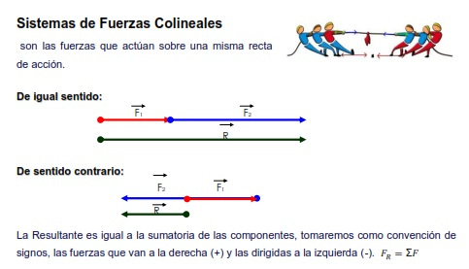
Sistemas paralelos: son fuerza que se aplican sobre direcciones paralelas. En caso de tener sentidos iguales se suman. Un ejemplo es cuando dos caballos tiran de un carro. En caso de tener sentidos opuestos se obtiene un movimiento de giro como cuando se abre una llave de agua.
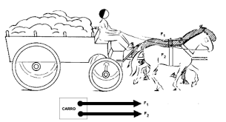

Sistemas de Vectores Concurrentes: Estos se caracterizan porque sus rectas de acción se cortan en un mismo punto.

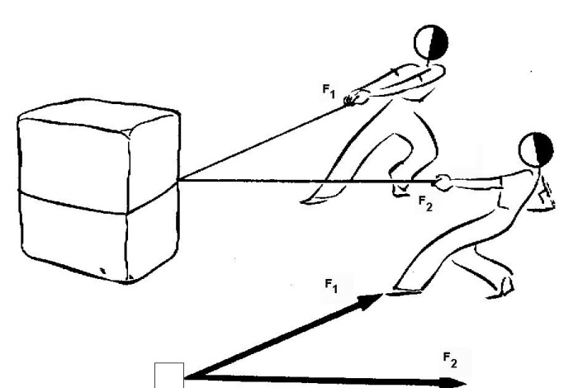

- Diga que tipos de fuerzas son y si se suman o no. Haga un esquema.
- Dos hombres cinchando de una cuerda cada uno en sentidos contrarios.
- Dos hombres tirando de un árbol con cuerdas diferentes, en un ángulo de 30 grados.
- Cuatro sogas metálicas que tiran con la misma fuerza, desde una antena de radio.
- Dos hombres empujando un auto uno al lado del otro.
- Dos hombres empujando un mismo auto uno de frente y otro desde atrás.
- Dos hombres, uno empujando un auto desde atrás y otro tirándolo desde adelante con una soga.
- Construya los siguientes sistemas de fuerza y encuentre la resultante
- A una fuerza F₁ vertical de módulo 3N con sentido hacia abajo se le suma una fuerza F₂ de 4 N que se halla a 30° en sentido horario, y una fuerza F₃ de 3N a 60° en sentido antihorario desde F_{1.}
- A una fuerza de 5N horizontal con sentido hacia la izquierda se le suman una fuerza F₂ de 4N a 45° en sentido horario y una fuerza F₃ de 2N a 20° en sentido horario desde F_{2.}

Teorema de Pitágoras

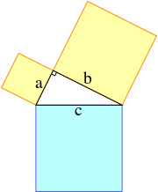
En matemáticas, el teorema de Pitágoras es una relación fundamental en geometría euclidiana entre los tres lados de un triángulo rectángulo. Afirma que el área del cuadrado cuyo lado es la hipotenusa (el lado opuesto al ángulo recto) es igual a la suma de las áreas de los cuadrados de los otros dos lados. Este teorema se puede escribir como una ecuación que relaciona las longitudes de los lados a, b y c, a menudo llamada ecuación pitagórica; Es la proposición más conocida entre las que tienen nombre propio en la matemática.¹​
El teorema de Pitágoras establece que, en todo triángulo rectángulo, la longitud de la hipotenusa es igual a la raíz cuadrada de la suma del área de los cuadrados de las respectivas longitudes de los catetos.
Teorema de Pitágoras
En todo triángulo rectángulo el cuadrado de la hipotenusa es igual a la suma de los cuadrados de los catetos.
Pitágoras
Si en un triángulo rectángulo hay catetos de longitud a y b, y la medida de la hipotenusa es c, entonces se cumple la siguiente relación: a² + b² = c²

De esta ecuación se deducen tres corolarios de verificación algebraica y aplicación práctica:
a = $\sqrt{c^{2}-b^{2}}$ b = $\sqrt{c^{2}-a^{2}}$ c = $\sqrt{a^{2}+b^{2}}$

Actividad: Construya y Resuelva por Pitágoras
- A una fuerza F₁ vertical de 4N con sentido hacia arriba se le suma una fuerza F₂ de 4N en sentido horario.
- A una fuerza vertical de 3N con sentido hacia abajo se le suma una fuerza F₂de 2N en sentido horario.
- A una fuerza F₁ horizontal con sentido a la izquierda de módulo de 5N se le suma una fuerza F₂ en sentido antihorario de 3N.

CINEMÁTICA
La cinemática es una rama de la física que estudia el movimiento de los objetos sólidos y su trayectoria en función del tiempo, sin tomar en cuenta el origen de las fuerzas que lo motivan. Para eso, se toma en consideración la velocidad (el cambio en el desplazamiento por unidad de tiempo) y la aceleración (cambio de velocidad) del objeto que se mueve.
Los orígenes de la cinemática se remontan a la astronomía antigua, cuando astrónomos y filósofos como Galileo Galilei observaban el movimiento de esferas en planos inclinados y en caída libre para entender el movimiento de los astros celestes. Estos estudios, junto a los de Nicolás Copérnico, Tycho Brahe y Johannes Kepler, sirvieron de referencia a Isaac Newton para formular sus tres Leyes del movimiento, y todo ello conjuntamente fundó a principios del siglo XVIII la cinemática moderna.
Las contribuciones de los franceses Jean Le Rond d’Alembert, Leonhard Euler y André-Marie Ampère fueron clave en el establecimiento de esta disciplina, bautizada por Ampère mismo como cinemática (del griego kinéin, desplazar, mover).
La muy posterior postulación de la relatividad por Albert Einstein le daría un vuelco a esta disciplina y fundaría la cinemática relativista, en la que el tiempo y el espacio no son dimensiones absolutas, como sí lo es la velocidad de la luz.

Elementos de la cinemática

Los elementos básicos de la cinemática son tres: espacio, tiempo y un móvil. Debemos tener en consideración que en la mecánica clásica los primeros dos (tiempo y espacio) son dimensiones absolutas, independientes del móvil y previos a su existencia.
El espacio se describe mediante la geometría euclideana, el tiempo se considera único en cualquier región del universo, y un móvil puede ser un cuerpo cualquiera en movimiento. En ese sentido, la cinemática clásica contempla los siguientes tipos de movimiento:
- Movimiento rectilíneo uniforme. Un cuerpo se desplaza a una velocidad constante v, con aceleración nula en línea recta.
- Movimiento rectilíneo uniformemente acelerado. Un cuerpo se desplaza a una velocidad que varía linealmente (dado que su aceleración es constante) conforme avanza el tiempo.
- Movimiento armónico simple. Es un movimiento periódico de vaivén en el cual un cuerpo oscila alrededor de un punto de equilibrio en una dirección determinada y en unidades regulares de tiempo.
- Movimiento parabólico. Es la composición de dos movimientos rectilíneos distintos: uno horizontal y de velocidad constante, y otro vertical y uniformemente acelerado.
- Movimiento circular uniforme. Como su nombre lo indica, es el movimiento que traza círculos perfectos en su recorrido, manteniendo invariable el módulo de su velocidad en el tiempo.
- Movimiento circular uniformemente acelerado. Es el movimiento que traza círculos perfectos en su recorrido, pero con una velocidad que varía en módulo en el tiempo.
- Movimiento armónico complejo. Se trata de la combinación de diversos movimientos armónicos simples, en direcciones distintas.
*En rojo son los dos tipos de Movimientos que estudiaremos.

Galileo Galilei (1564-1642) fue un astrónomo, filósofo, ingeniero, matemático y físico italiano, relacionado estrechamente con la revolución científica. Eminente hombre del Renacimiento, mostró interés por casi todas las ciencias y artes (música, literatura, pintura). Sus logros incluyen la mejora del telescopio, gran variedad de observaciones astronómicas, la primera ley del movimiento y un apoyo determinante a la «Revolución de Copérnico». Ha sido considerado como el «padre de la astronomía moderna», el «padre de la física moderna» y el «padre de la ciencia».  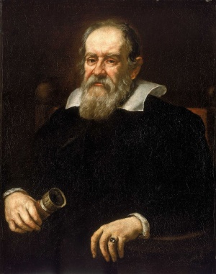 | Isaac Newton (1643- 1727) fue un físico, teólogo, inventor, alquimista y matemático inglés. Es autor de los Philosophiæ naturalis principia mathematica, más conocidos como los Principia, donde describe la ley de la gravitación universal y estableció las bases de la mecánica clásica mediante las leyes que llevan su nombre. Entre sus otros descubrimientos científicos destacan los trabajos sobre la naturaleza de la luz y la óptica (que se presentan principalmente en su obra Opticks), y en matemáticas, el desarrollo del cálculo infinitesimal.  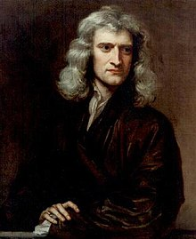
Galileo Galilei descubrió que si se arrojaban dos cuerpos de diferente peso (en caída libre), en el vació, es decir sin aire que frene el movimiento de caída, estos cuerpos llegan al piso al mismo tiempo. Con este descubrimiento se terminaba con lo que se creía hasta el momento y que había sido propuesto por Aristóteles.
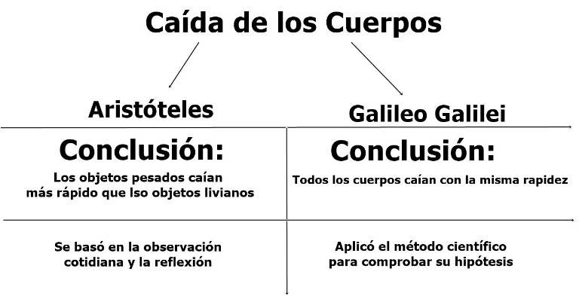 | 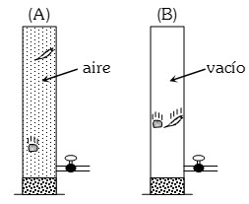
Con este hallazgo se demuestra que el movimiento requiere de fuerzas que lo generen y que de no existir fuerza que se opongan (por eso vimos vectores), ese movimiento es eterno. Pero además se demostró que si solo actúa una única fuerza sobre un cuerpo este se mueve perpetuamente pero además en una sola dirección y en un solo sentido. A esto se lo llama “Movimiento Rectilíneo Uniforme”. Esto no ocurre en la naturaleza por eso para la cinemática el origen del movimiento no es tomado en cuenta.

MOVIMIENTO RECTILINEO UNIFORME
Llamamos así a un movimiento en el cual se recorren iguales distancias (espacios), en iguales intervalos de tiempo. Es decir que la velocidad es constante.
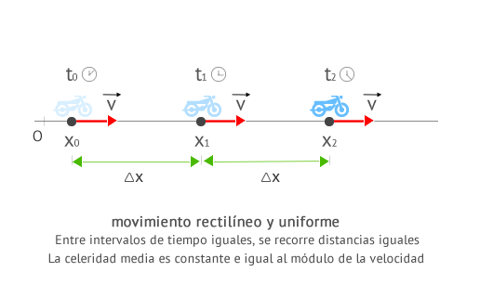
Suponiendo un móvil (una moto), esta recorrerá una cierta distancia (X₀) en un tiempo inicial t₀. En un tiempo t₁, recorrerá una distancia X_{1.} Si el tiempo 0 y 1 son iguales entre ellos entonces las distancia 0 y 1 también son iguales entre ellas. Es decir cuando la velocidad es contante se recorren iguales distancias en igual cantidad de tiempo. Para esto veremos que es la velocidad.
VELOCIDAD: La velocidad es la magnitud física que muestra y expresa la variación de posición de un objeto en función del tiempo, que sería lo mismo que decir que es la distancia recorrida por un objeto en la unidad de tiempo. Es una magnitud vectorial es decir está representada por un vector.
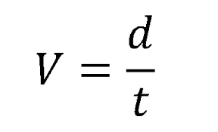donde; V=velocidad; d=distancia y t=tiempo.
Las unidades de velocidad son aquellas que se expresan como una unidad de distancia sobre una unidad de tiempo por ejemplo km/h; m/s; etc. Por ejemplo la luz es tan veloz que para expresar su velocidad se usa km/s.
ACTIVIDAD
- De la fórmula de velocidad despejá, la formula de tiempo y la de distancia.
- Usando las fórmulas resuelve los problemas
- Si un móvil de desplaza 60 km, por cada hora (1 h)¿ a qué velocidad se desplaza?
- Si un móvil se mueve 30 km cada 0,5 horas ¿a qué velocidad se desplaza? ¿Cuál es más veloz, el del problema a o el b?
- ¿Qué tiempo llevará recorrer 320km si se vá a una velocidad de 80km/h?
- ¿Que distancia se puede cubrir si se vá a 75km/h, al cabo de 6h?

CINEMÁTICA (Movimiento Rectilíneo Uniformemente Variado MRUV)
En la Guía anterior habíamos comenzado a ver los principios del movimiento a los que llamamos cinemática. Pudimos conocer que era el movimiento rectilíneo uniforme (MRU). En donde un cuerpo en movimiento se desplaza a siempre a una misma velocidad, es decir, que a iguales intervalos de tiempo recorre iguales intervalos de espacio (distancia).
A modo de repaso reiteramos que: La cinemática es una rama de la física que estudia el movimiento de los objetos sólidos y su trayectoria en función del tiempo, sin tomar en cuenta el origen de las fuerzas que lo motivan. Para eso, se toma en consideración la velocidad (el cambio en el desplazamiento por unidad de tiempo) y la aceleración (cambio de velocidad) del objeto que se mueve.

También recordaremos que: Elementos de la cinemática

Los elementos básicos de la cinemática son tres: espacio, tiempo y un móvil. El espacio se describe mediante la geometría euclidiana, el tiempo se considera único en cualquier región del universo, y un móvil puede ser un cuerpo cualquiera en movimiento. En ese sentido, la cinemática clásica contempla los siguientes tipos de movimiento:
- Movimiento rectilíneo uniforme. Un cuerpo se desplaza a una velocidad constante “V”, con aceleración nula en línea recta.
- Movimiento rectilíneo uniformemente variado o acelerado. Un cuerpo se desplaza a una velocidad que varía linealmente (dado que su aceleración es constante) conforme avanza el tiempo.
MOVIMIENTO RECTILINEO UNIFORMEMENTE VARIADO o ACELERADO (MRUV) (MRUA)
En este movimiento, el móvil se desplaza a diferentes velocidades, por lo que en este caso aparece el término “ACELERACIÓN”.
¿Y qué es la aceleración? La aceleración es el cambio o pasaje a diferentes velocidades a lo largo del tiempo. Por ejemplo supongamos que vas con un compañero hacia el colegio y van caminando a 3km/h, y ven que llegan tarde, por lo que comienzan a caminar “más rápido”, por ejemplo a 4 km/h. En este caso han aumentado la velocidad. Pero aquí también importa el tiempo, supongamos que vos pasás a la velocidad de 4 km/h en 5 segundos y tu compañero lo hace en 30 segundos, ¿Qué crees que pasará?. Los dos alcanzarán la misma velocidad, pero vos llegarás primero al colegio.
Entonces, la aceleración es la diferencia de velocidad respecto del tiempo (recordemos que diferencia en matemática es sinónimo de “resta”), y una forma de escribir la diferencia es con la delta mayúscula (Δ), en este caso como es una diferencia de velocidades sería ΔV. Y para nosotros, esta diferencia sería la velocidad final (V_{f}) (a la que llegamos), menos la velocidad inicial (V_{i})(la que teníamos antes de acelerar). ΔV=V_{f} –V_{i}.
“Para el ejemplo que vimos esa ΔV será de 1km/h”.

Entonces la aceleración será $a=\frac{∆V}{t}$ ; o bien; $a=\frac{Vf-Vi}{t}$
Si las unidades de velocidad son unidades de distancia, divididas (o en razón), de unidades de tiempo como por ejemplo km/h, m/h, m/s, cm/min etcétera, y las unidades de tiempo son h (horas), m (minutos), s(segundos) etcétera. Entonces las unidades ([]) de aceleración serían Unidades de velocidad divididas en unidades de tiempo. [a] = [velocidad]/[tiempo].
Una de la más usada es la del sistema MKS $[a]=\frac{\frac{m}{s}}{s}$ , donde m es metro y s es segundo.

Entonces la unidad de aceleración es $[a]=\frac{m}{s^{2}}$
Es muy importante que entiendas la diferencia entre velocidad y aceleración, ya que suelen olvidarse del detalle de elevar el tiempo a cuadrado. Otra gran diferencia es que las velocidades nunca pueden ser negativas, mientras que las aceleraciones si. ¿Cómo es eso?, cuando desaceleramos o frenamos, pasamos de una velocidad inicial mayor que la velocidad final, la cual puede llegar a cero si es que nos detenemos totalmente. Para esto pensá en cuando vas en auto y el semáforo se pone en rojo.
Cosas importantes a tener en cuenta:
- La velocidad no es lo mismo que la aceleración.
- La aceleración puede ser positiva o negativa, la velocidad solo es positiva o nula (cero).
- La diferencia de velocidades se realiza restándole a la velocidad final la inicial.
- Las unidades deben ser concordantes. Por ejemplo si te dan una velocidad en km/h, y el tiempo en segundos, tendrás que realizar el pasaje de unidades, o todo a segundo, o todo a horas dependiendo de los que se te pida.
- Cuando se dice que “parte del reposo” significa que el móvil estaba detenido, es decir tenía velocidad inicial igual a cero. Por lo contrario cuando se dice “hasta su detención” entonces la velocidad final será cero.

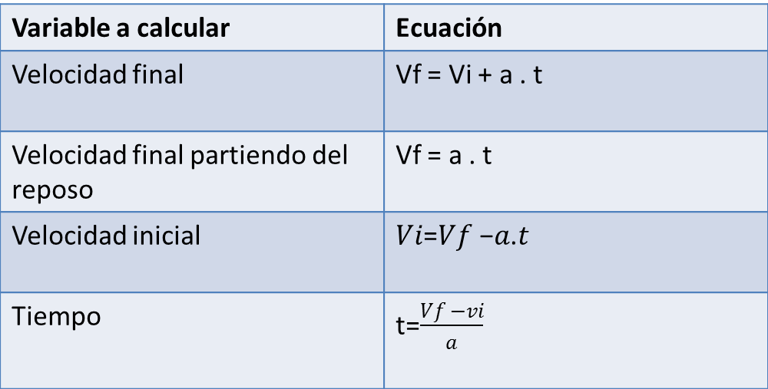
Este es un cuadro con las fórmulas despejadas más usadas. Para que no tengas que acordarte de memoria (o en machete), de las fórmulas estaría bueno que solo te aprendas la fórmula de aceleración y luego practiques el pasaje de términos.
ACTIVIDAD
- Mirando las formulas del cuadro. ¿Cómo sería la formula de la velocidad final si se parte del reposo?
- ¿Qué aceleración se experimenta al pasar de una velocidad de 20m/s a 40m/s al cabo de 2 s?
- ¿Qué aceleración se experimentará si se pasa de una velocidad de 40m/s a 20m/s al cabo de 2 segundos?
- Acelerando a 4m/s² , cuanto tiempo llevará pasar de 20m/s a 60m/s?
- ¿Que velocidad tenía un auto que tarda en frenar 10 s hasta detenerse, si frenaba a razón de 2,5 m/s² ?
- Si al caminar hacia el colegio con tu compañero a 1,5 m/s, escuchan el timbre de entrada y los dos aceleran hasta alcanzar los 3m/s, pero vos lo haces en 2 s y tu compañero en 4 s. ¿Cuanto aceleran cada uno?
- Si la distancia que quedaba recorrer era de 100m. ¿te animás a decir cuanto tardará cada uno en llegar?

Tiro Vertical
En física, el tiro vertical o lanzamiento vertical es un tipo de movimiento rectilíneo uniformemente acelerado (m.r.u.a.) o movimiento rectilíneo uniformemente variado (m.r.u.v.).
En este movimiento un objeto es lanzado verticalmente hacia arriba (o hacia abajo) desde cierta altura H, se eleva y luego desciende en caída libre, con una aceleración igual al valor de la gravedad. En este caso, no se toma en cuenta ningún tipo de fuerza de roce con el aire.
Al igual que la caída libre, el lanzamiento vertical suele ser de particular interés para el estudio dentro de la mecánica clásica. El lanzamiento vertical y la caída libre se rigen por el mismo tipo de ecuaciones, que son:
y = y₀ + v₀t + ½ . at²
v = v₀ + a . t
a = cte
(donde a = g, la aceleración gravitacional)
Sin embargo, para el estudio de este tipo de movimiento suele emplearse un sistema de referencia (un plano cartesiano) cuyo origen se halla al pie de la vertical del punto de lanzamiento del objeto, o sea, desde el lugar en que el objeto comenzó a moverse.

Altura máxima del tiro vertical
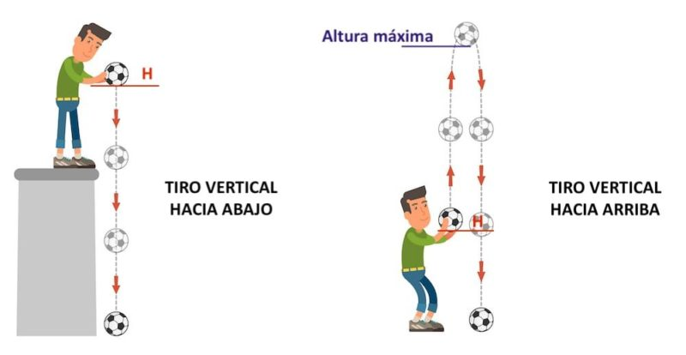Tanto en la caída libre como en el tiro vertical la aceleración es la de la gravedad.
Durante el lanzamiento vertical, el objeto alcanzará el punto máximo de altura en donde la velocidad es nula y el objeto se encuentra momentáneamente suspendido, justo antes de iniciar el descenso en caída libre. Para calcular dicho punto están las ecuaciones:
y_{max}= y₀ + v₀ . t + ½ . g . t² (ecuación de posición)
0 = v₀ + g . t (ecuación de velocidad)
0 = v₀² + 2.g.Δy

Velocidad en el tiro vertical
Algo particular del lanzamiento vertical tiene que ver con que el objeto lanzado hacia arriba desde una altura H, con una velocidad inicial determinada, en su caída puede dejar atrás el punto inicial de lanzamiento y continuar su recorrido hacia abajo, demostrando el mismo valor de velocidad del lanzamiento, pero con sentido contrario.
En dicho movimiento, la aceleración es brindada por la aceleración gravitatoria (9,78049 en el ecuador terrestre).
Si la velocidad inicial es nula (V₀ = 0), entonces no se trata de un lanzamiento vertical, sino de caída libre: un objeto que es liberado a una altura H.

SEGUNDA LEY DE NEWTON
Te explicamos qué es la Segunda Ley de Newton, cuál es su fórmula y en qué experimentos o ejemplos de la vida cotidiana puede observarse.
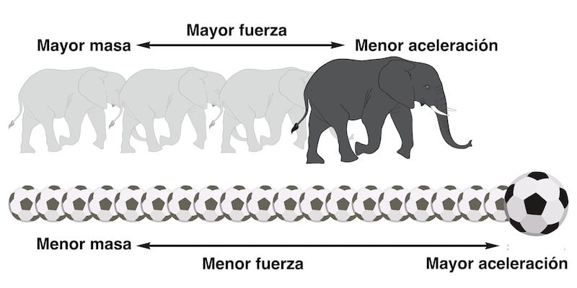La Segunda Ley de Newton relaciona fuerza, masa y aceleración.

¿Qué es la Segunda Ley de Newton?
Se llama Segunda Ley de Newton o Principio Fundamental de la Dinámica al segundo de los postulados teóricos que realizó el científico británico sir Isaac Newton (1642-1727) basándose en los estudios previos de Galileo Galilei y René Descartes.
Tal y como su Ley de la Inercia, fue publicada en 1684 en su obra Principios matemáticos de filosofía natural, una de las obras fundamentales del estudio moderno de la física. Esta ley expresa, en palabras del científico en latín:
“Mutationem motus proportionalem esse vi motrici impressæ, & fieri secundum lineam rectam qua vis illa imprimitur”
Lo que significa:
“El cambio de movimiento es directamente proporcional a la fuerza motriz impresa y ocurre según la línea recta a lo largo de la cual aquella fuerza se imprime”.
Esto significa que la aceleración que un cuerpo determinado experimenta es proporcional a la fuerza que sobre él se imprime, que puede o no ser constante. La esencia de lo propuesto por esta segunda ley tiene que ver con la comprensión de que la fuerza es la causa del cambio de movimiento y velocidad.

Las otras leyes de Newton
Aparte de la Segunda Ley de Newton, el científico propuso otros dos principios fundamentales, que son:
- La Ley de la inercia. Que postula: “Todo cuerpo se mantiene en su estado de reposo o de movimiento rectilíneo uniforme a no ser que sea obligado a cambiar su estado por fuerzas impresas sobre él”. Esto significa que un objeto desplazándose o en reposo no alterará su estado a menos que se le aplique algún tipo de fuerza.
- La Ley de acción y reacción. Que postula: “A toda acción le corresponde una reacción igual pero en sentido contrario: quiere decir que las acciones mutuas de dos cuerpos siempre son iguales y dirigidas en sentido opuesto”. Lo cual significa que a cada fuerza ejercida sobre un objeto, se opone una semejante ejercida por éste, en dirección contraria y de igual intensidad

